Екібастұз қаласы Қоғамдық кеңесінің төрағасы Жасулан Садвакасов, тұрғын үй-коммуналдық саланы дамыту жөніндегі комиссия мүшесі Николай Винс Екібастұз қаласының аумағында жасыл желектер мен гүлзарларды, бұта қоршамдарын күтіп-баптау, қорғау, сақтау, қоршау және ағаштарды санитарлық кесу жөніндегі жұмыстарды орындауға дайындық жөніндегі жұмыс тобының отырысына қатысты.
Отырыс барысында Қоғамдық кеңес мүшелері алада ағаштар мен гүлзарларды отырғызу бойынша жұмыстың әлсіздігін атап өтіп, ТҮКШ және қала құраушы кәсіпорындар тарапынан көгалдандыру бағдарламасын іске асырудағы белсенділіктің жеткіліксіздігін атап өтті. Олар отырғызылған өсімдіктерге күтім жасаудың төмен деңгейіне және жаңа жасыл екпелердің жеткіліксіздігіне алаңдаушылық білдірді, сонымен қатар қалалық ландшафт элементі ретінде бұта қоршамдарына ерекше назар аударды.
Талқылау қорытындысы бойынша жұмыс тобы тұрғын үй-коммуналдық шаруашылық бөліміне және қала құраушы кәсіпорындарға тиісті ұсынымдар айтты.

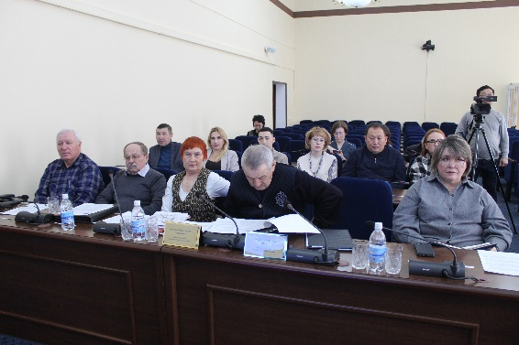

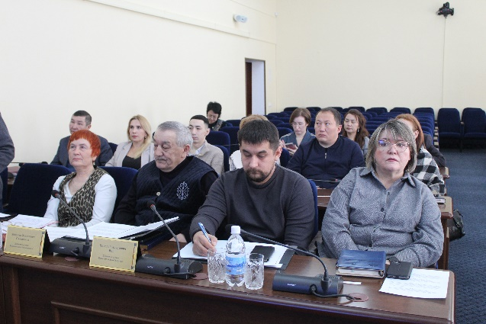

Председатель Общественного совета города Экибастуза Жасулан Садвакасов, член комиссии по вопросам жилищно-коммунальной сферы Николай Винс приняли участие на заседании рабочей группы по подготовке к выполнению работ по уходу и содержанию, защите, сохранению зеленых насаждений и цветников, живой изгороди и санитарной обрезке деревьев на территории города Экибастуза.
В ходе заседания члены Общественного совета отметили слабую работу по посадке деревьев и цветников в городе, указывая на недостаточную активность в реализации программы озеленения со стороны отдела ЖКХ и градообразующих предприятий. Они выразили обеспокоенность по поводу низкого уровня ухода за уже высаженными растениями и недостаточного количества новых зеленых насаждений, также особое внимание было уделено живой изгороди как элементу городского ландшафта.
По итогам обсуждения рабочей группой даны соответствующие рекомендации отделу ЖКХ и градообразующим предприятиям.

